LABORATOIRE DE COMPTABILITE.

L A B O n° 8
EXCEL
Analyse des données :
Le Solveur.

Introduction.
Nous avons vu dans le laboratoire précédent que la valeur cible permet de résoudre des problèmes dont la formule comporte une seule inconnue mais si le nombre d’inconnues augmente ou si le problème offre différentes solutions parmi les quelles on ne souhaite retenir que la solution optimale, alors il est nécessaire de recourir à un outil puissant d’optimisation : « Le Solveur ».
Un exemple simple permettra de comprendre le problème: combien faut-il fabriquer de A et/ou de B (différentes combinaisons de quantités sont possibles)
- Ou pour rendre le coût total MINIMUM ?
- Ou. pour rendre le profit total MAXIMAL
- Ou. pour obtenir un profit = 100.000
- Ou autres objectifs...............

Le solveur est une macro supplémentaire basée sur des méthodes numériques ( programmation linéaire, méthode du simplex).
Ces méthodes sont longues à appliquer manuellement dans la mesure où elles supposent un travail sur tableau par itérations successives, jusqu’à atteindre le résultat voulu (il s’agit dès lors d’un travail caractéristique de traitement informatique).

Comparaison CIBLE - SOLVEUR

¤ Ouvrir classeur Labo 8.XLS feuille Cible ou Solveur

Problème :

Connaissant les prix unitaires, les coûts unitaires et les frais fixes de fabrication pour 2 produits ( des pignons et des clés), déterminer le nombre de pignons et le nombre de clés à fabriquer pour obtenir un bénéfice total de 200.000.

# Déterminer la procédure pour résoudre ce problème par Valeur cible
Il faut prendre les cas des pignons et des clés séparément
# Conclusions ? Impossible (ou avec plusieurs essais manuels)
.........................................................................................................................................
 | Cible | Cible |  | solveur
 | Pignon | Clé |  |  | pignon | clé
Prix | 24,95 | 19,95 |  | prix | 24,95 | 19,95
Quantité | 13 173 | 10 622 |  | quantité | 13 173 | 10 622
Recette | 328 666 | 211 909 |  | recette | 328 660 | 211 908
coût unitaire | 12,50 | 9,50 |  | coût unitaire | 12,50 | 9,50
frais (var.) | 164 663 | 100 909 |  | frais (var.) | 164 659 | 100 908
frais fixes | 100 000 | 75 000 |  | frais fixes | 100 000 | 75 000
total frais | 264 663 | 175 909 |  | total frais | 264 659 | 175 908
bénéfice sur le produit | 64 004 | 36 000 |  | bénéfice sur le produit | 64 001 | 35 999
bénéfice total | 100 004 |  |  | bénéfice total | 100 000
 |  |  |  | différentes recherches sont envisageables :
 |  |  |  | - les quantités pour un résultat = 0
 |  |  |  | - les quantités pour un résultat = 1000 puis 200000
 |  |  |  | - les quantités sachant que celle des pignons ne peut dépasser 5.000 et résultat 200000 Euro

¤ [ Outils - Solveur ]

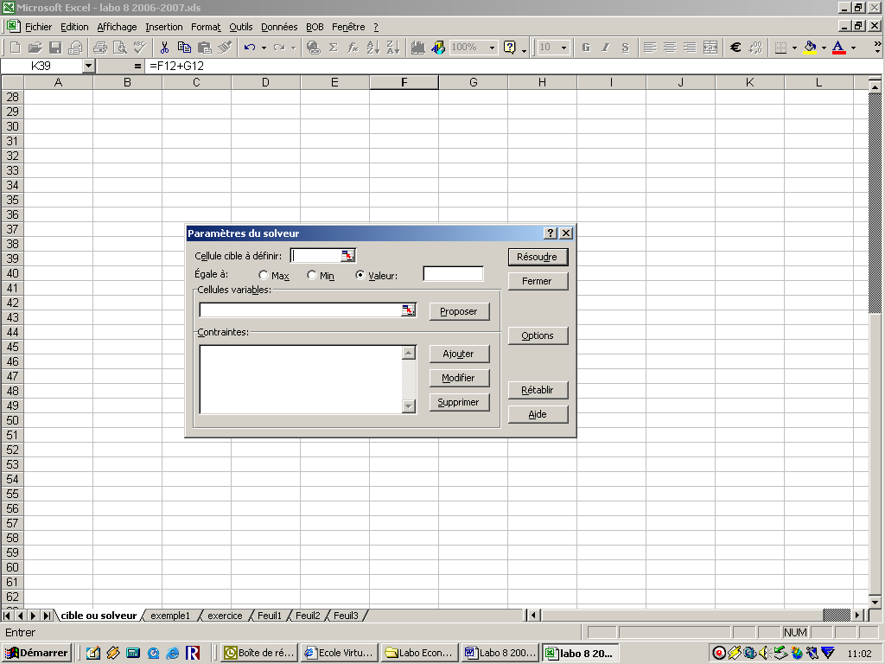

¤ Résoudre :

1. En spécifiant l’option valeur, une seule variable et 0 contrainte, on ramène la résolution à une valeur cible.

# Votre test ? Le solveur est une version plus évoluée de la valeur cible

2. Successivement, répondre aux différentes recherches envisagées dans la feuille cible ou solveur.
¤ Commenter l’Exemple 1 feuille exemple1

Exemple 1: Recherche de la gamme de produits la plus rentable.
Plusieurs produits font appel à des pièces communes, chacun avec une
marge bénéficiaire différente. Le stock de pièces est limité, votre problème est
donc de déterminer quelle quantité fabriquer pour chaque produit sur la base
du stock disponible de façon à augmenter les bénéfices.
 |  |  |  |  | EXPLIQUONS
 |  |  | Télévision | Chaîne stéréo | Haut-parleurs
 |  | Nombre construit-> | 0 | 400 | 0
Nom Produits | Inventaire | Nb utilisé
Châssis | 400 | 400 | 1 | 1 | 0
Tube vidéo | 200 | 0 | 1 | 0 | 0
Cône HP | 800 | 800 | 2 | 2 | 1
Alimentation | 400 | 400 | 1 | 1 | 0
Electronique | 600 | 400 | 2 | 1 | 1
 |  |  | Profit:
 |  | Par produit | -0,06 € | 20.000,04 € | -0,03 €
 |  | Total | 19.999,95 €
rechercher les solutions pour :
- maximiser le profit
-obtenir un profit de 20000 €
!!!!!!!!! observer la ligne de bas de l'écran

Utilisation et paramétrage du solveur : Commande Solveur (menu Outils).

Affiche la boîte de dialogue « Paramètres du Solveur » dans laquelle vous définissez le problème à résoudre.
Vous pouvez, dans votre problème, définir des contraintes qui devront être respectées pour trouver une solution.

Cellule cible à définir

Spécifie la cellule cible à laquelle vous souhaitez affecter une valeur particulière ou que vous souhaitez maximiser ou minimiser.
Elle contient la formule finale du problème.
Egale à : Indique si vous souhaitez maximiser, minimiser la cellule cible ou lui attribuer une certaine valeur.

Cellules variables (Jusque 200)

Une cellule variable est une cellule dont le Solveur peut modifier la valeur jusqu'à ce que les contraintes définies pour le problème soient respectées et que la cellule spécifiée dans la zone "Cellule cible à définir" atteigne sa valeur cible. Les variables doivent donc être liées à l’objectif.

Proposer

Propose toutes les cellules ne contenant pas de formule et auxquelles la formule contenue dans la cellule cible fait directement ou indirectement référence, puis place les références de ces cellules dans la zone "Cellules variables".

Contraintes (Jusque 500 ; 2 pour chaque cellule variable)

Affiche la liste des contraintes du problème :
- Une contrainte est une condition à laquelle la solution du problème doit satisfaire par exemple Ventes >= 0.
- Une contrainte est précisée sous la forme d'une cellule ou d'une plage de cellules qui contient généralement une formule dépendant d'une ou plusieurs cellules variables et dont la valeur doit nécessairement être comprise entre certaines limites ou atteindre une valeur cible.
- Elles peuvent porter sur la cellule cible, les cellules variables.
- La cellule de référence dans les contraintes peut être un bloc :
exemple : $D$4 : $D$9 >=10 signifie que chaque cellule doit être >=10 , cela revient à définir 6 contraintes en une.
- La cellule contrainte peut aussi être un bloc, sa dimension sera celle du bloc de gauche.
Exemple : $D$1:$D$3 >= $F$4:$F$6 signifie que chaque cellule du membre de gauche est associée à une cellule du membre de droite, cela revient à définir 3 contraintes en une.
Dans le cas ou il y a plusieurs contraintes, Excel les affiche, et les traite, dans l’ordre alphabétique.
- Comme dans d’autres circonstances, Excel recourt aux noms de cellules (de plages) si possible.

Résolution du problème posé dans le classeur Labo 8 feuille Exercice.

Une entreprise fabrique deux type de produits x1 et x2. Chacun laisse une marge différente
Soit respectivement 3000 et 2000 €.
Elle souhaite maximiser son profit global mais est tenue à certaines contraintes dans la mesure
où elle dispose de trois équipements et où |  |  | le temps de production peut être résumé
 |  | h. disponibles | x1 | x2 | Consomment
équipement 1 |  | 1500 h | 300 h | 100 h
équipement 2 |  | 1000 h | 100 h | 100 h
équipement 3 |  | 300 h | 100 h
 |  |  | x1 | x2
 |  | marge | 3000 | 2000
 |  | quantité | 0,00 | 0,00 |  |  | variables
 |  | résultat | 0,00 | 0,00 | 0,00 |  | fonction
Équipement | Heures disponibles | Heures consommées
1 | 1500 | 0,00 | 300 | 100
2 | 1000 | 0,00 | 100 | 100
3 | 300 | 0,00 | 100

On peut forcer le solveur à fournir des valeurs entières pour des cellules variables.
[ajouter une contrainte – ent -]
Dans ce cas :
- il applique la méthode du simplexe
- au résultat du simplex classique, il applique un algorithme en nombres entiers

Résolution de l’exercice par le simplexe

Préalable : pour relever de la programmation linéaire et donc de la méthode Simplexe qui va suivre, la fonction et les contraintes doivent être linéaires.

Exemple :

Imaginons une entreprise qui fabrique 2 produits A et B dans deux ateliers: I et II :
Capacités maximales quotidiennes
1500 heures dans l’atelier I
1200 heures dans l'atelier II
Temps de fabrication en heures machine pour une unité
A: 3 H dans l'atelier I et 4 dans l'atelier II
B: 5 H dans l'atelier I et 3 dans l'atelier II
Capacité d'absorption du marché du produit A
200 unités par jour.
Ces informations fondamentales ne permettent toutefois pas de choisir une production optimale, les marges sur coût variable vont permettre d’optimaliser la production, la marge calculée sur A est de 1000 € et sur B de 500 €.

Traduction mathématique:
Fonction à maximiser: Z = 1000 * x1 + 500 * x2 (x1 et x2 représentent respectivement les quantités de A et de B.
Contrainte Atelier I: 3* x1 + 5* x2 <= 1500
Contrainte Atelier II: 4* x1 + 3* x2 <= 1200
Contrainte de marché: x1 <= 200

Introduction de variables d'écarts:
Si on se situe à un niveau de production nulle (x1 = 0 et x2 = 0), la fonction à maximiser est nulle et on est loin des limites imposées par les contraintes. On peut même mesurer avec des variables supplémentaires les écarts:
Ainsi:
Atelier I: 3* x1 + 5* x2 + x3 = 1500
Atelier II: 4* x1 + 3* x2 + x4 = 1200
Marché: x1 + x5 = 200

Construction d'un tableau pour appliquer la méthode:
Avec les éléments ainsi définis, on construit un tableau qui reprend la fonction à maximiser, les contraintes et les coefficients des différentes variables utilisées.
On obtient:
 | X1 | X2 | X3 | X4 | X5
-Z = 0 | 1000 | 500 | 0 | 0 | 0
X3 = 1500 | 3 | 5 | 1 | 0 | 0
X4 = 1200 | 4 | 3 | 0 | 1 | 0
X5 = 200 | 1 | 0 | 0 | 0 | 1

Application de la méthode.

On va construire par itération successives de nouveaux tableaux en partant d'un pivot, ce pivot sera choisi à l'intersection d'une colonne et d'une ligne: on prend la colonne de la fonction à maximiser où la valeur est la plus grande et dans cette colonne on doit choisir entre différents candidats pivots en faisant: solution / candidat pivot et on choisit le plus petit.

Dans notre tableau, la colonne des x1 sera choisie (la valeur 1000 est la plus grande) et en calculant successivement1500 / 3, 1200 / 4 et 200 / 1; cette troisième valeur est la plus petite et la valeur "1" sera choisie comme pivot.

 | X1 | X2 | X3 | X4 | X5
-Z = 0 | 1000 | 500 | 0 | 0 | 0
X3 = 1500 | 3 | 5 | 1 | 0 | 0
X4 = 1200 | 4 | 3 | 0 | 1 | 0
X5 = 200 | 1 | 0 | 0 | 0 | 1

A partir de ce pivot, nous allons construire un nouveau tableau en:
- X5 devient x1 dans la première colonne, x1 et x5 sont permutés dans la ligne,
- Colonne pivot est remplie de 0 sauf le pivot
- Ligne pivot divisée par le pivot
- Les autres valeurs deviennent: ancienne valeur- ( (α * β) / pivot ), α représente la valeur sur la ligne pivot dans la colonne de l'ancienne valeur et β représente la valeur sur la colonne pivot dans la ligne de l'ancienne valeur.
Le nouveau tableau sera:
 | X5 | X2 | X3 | X4 | X1
-Z = -200000 | 0 | 500 | 0 | 0 | -1000
X3 = 900 | 0 | 5 | 1 | 0 | -3
X4 = 400 | 0 | 3 | 0 | 1 | -4
X1 = 200 | 1 | 0 | 0 | 0 | 1

Cette procédure sera répétée par itération successive tant qu'il y a une valeur strictement positive dans la ligne de la fonction à maximiser, il reste la valeur 500, donc on rechoisit un pivot et on recalcule un nouveau tableau.
On rechoisit donc un pivot:
 | X5 | X2 | X3 | X4 | X1
-Z = -200000 | 0 | 500 | 0 | 0 | -1000
X3 = 900 | 0 | 5 | 1 | 0 | -3
X4 = 400 | 0 | 3 | 0 | 1 | -4
X1 = 200 | 1 | 0 | 0 | 0 | 1

Le nouveau tableau sera (en refaisant les mêmes calculs):

 | X5 | X4 | X3 | X2 | X1
-Z = -800000/3 | 0 | 0 | 0 | -500/3 | -1000/3
X3 = 700/3 | 0 | 0 | 1 | -5/3 | 11/3
X2 = 400/3 | 0 | 1 | 0 | 1/3 | -4/3
X1 = 200 | 1 | 0 | 0 | 0 | 1

On arrête ici puisqu'il n'y a plus de valeur strictement positive dans la ligne de la fonction à maximiser.
Les 200 unités de A et les 133 unités de B donneront une marge maximale de 266000 €.

Conclusions
- Ces itérations successives intègrent une technique analytique évitant de tester toutes les alternatives possibles. Il tire de cette analyse la direction à prendre pour tendre vers la solution.
Il est possible de voir dans le bas de l’écran, pendant que le solveur est en action, le résultat partiel après chaque itération.
- La valeur cible recourt aussi à la méthode par itérations. Elle présente toutefois des différences:
Dans le solveur  1. plusieurs cellules à modifier.  2. contraintes si on doit modifier des cellules  ex : Max de profit = formule avec coût <= 100000 = contrainte  ==> production de A et/ou de B:  2 inconnues. | Dans valeur cible  1 seule  pas de contraintes
Quand recourir au solveur ?

- Quand le calcul suppose une optimisation (MAX, MIN , Valeur à trouver)
- Quand plusieurs cellules sont à modifier.
- Quand des contraintes doivent être satisfaites.
Exemples:
- ex1 : coût MIN de transport entre différents endroits de production et différents centres de vente.
- ex2 : choix des quantités de différents produits à fabriquer compte tenu
    - du stock de composants disponibles
    - de la demande
    - d’un profit MAX
- ex3 : résolution d’un ensemble d’équations linéaires.

L A B O n° 8 1
8.1 Introduction. 1
8.2 Comparaison CIBLE - SOLVEUR 1
8.3 Utilisation et paramétrage du solveur : Commande Solveur (menu Outils). 4
8.3.1 Cellule cible à définir 5
8.3.2 Cellules variables (Jusque 200) 5
8.3.3 Proposer 5
8.3.4 Contraintes (Jusque 500 ; 2 pour chaque cellule variable) 5
8.3.5 Résolution du problème posé dans le classeur Labo 8 feuille Exercice. 6
8.4 Résolution de l’exercice par le simplexe 7
8.5 Conclusions 10

